Ejercicios Introducción a C#
- Interfaces Gráficas I (Grid, StackPanel, TextBox, Button, MessageBox), Ficheros y Excepciones

INTRUCCIONES DE ENTREGA
Para cada ejercicio se requiere:
- Captura de pantalla donde se vea código y la ventana de ejecución, de forma que se vea tu pantalla completa del ordenador. Las imágenes recortadas no se darán por válidas y el ejercicio se calificará como MAL o NO HECHO.
- La carpeta entera de todos los proyectos con todos los archivos generados.
- Si se detecta que dos alumnos se han copiado, se les calificará con un 0 a cada uno.
- El proyecto va a poder ejecutarse desde MiBlocDeNotas.

- DISEÑO DEL PROGRAMA

Realiza una aplicación de WPF que presente el siguiente aspecto:

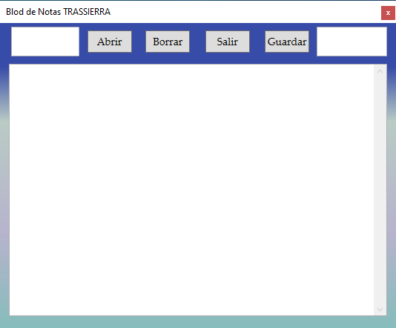

La ventana principal tendrá las siguientes propiedades:

Height="450"
Width="550"
WindowStartupLocation="CenterScreen"
WindowStyle="ToolWindow"

Con esto le estamos dando el tamaño, situándola en el centro de la pantalla y haciendo que no existan los botones de minimizar y maximizar.

Además, el título de la ventana ha de ser Bloc de Notas Trassierra, tendrá un icono que se mostrará en la barra de tareas (la imagen que tú quieras) y un color de fondo degradado, también a tu gusto. Se aconseja que estas dos últimas propiedades se configuren desde la ventana de Propiedades y no desde xaml.

Dentro de la ventana hay 4 botones y 3 cajas de texto. Para poder ubicar tales controles en nuestro formulario has de hacer lo siguiente en xaml:
- Grid: añádele 2 filas (de 50px y 350px de altura) y 6 columnas (la 0 y la 5 del 110% y las demás del 83%).
Aquí tendrás que insertar la caja de texto para el fichero origen, la caja de texto para el fichero destino (altura: 40, anchura: 95) y los cuatro botones (altura: 30, anchura: 60).
Las cajas de texto tendrán respectivamente un margen de 15px respecto al margen izquierdo (fichero origen) y al margen derecho (fichero destino). Además, para que podamos escribir en varias líneas dentro de las mismas tendremos que establecer en cada una de ellas la propiedad:

TextWrapping="Wrap"

- StackPanel: créate un StackPanel que ocupe por completo la 2ª fila y dentro de éste inserta la caja de texto principal.
La caja de texto principal tendrá una altura de 340px y una anchura de 510px. Además, estableceremos sus propiedades:

TextWrapping="Wrap"
AcceptsReturn="True"
VerticalScrollBarVisibility="Visible"

De esta forma podremos escribir varias líneas, al darle a return se introducirá un salto de línea y cuando no nos quepa más texto en la pantalla y sea necesario desplazarse hacia abajo, se activará la barra de desplazamiento vertical.

Todos los controles estarán centrados tanto horizontalmente como verticalmente.

Cambia el tipo de letra a todos los controles y pon la que tú consideres para que quede estiloso y a tu gusto.

- FUNCIONAMIENTO DEL PROGRAMA

La aplicación debe permitir abrir un fichero de texto, leerlo y cargar su contenido en el programa. O bien, leer el contenido de lo que tengamos escrito en el programa y guardarlo en un fichero de texto. Si el fichero de texto no existe, se crea. En caso contrario, se sobreescribe.

A continuación se muestran todos los casos que pueden darse:
- Se pulsa el botón Abrir y se pueden producir errores en el nombre introducido del fichero, que serán controlados mediante excepciones: no se introduce ninguno, el fichero no existe o el directorio en el que se ha situado no existe, el archivo es demasiado grande y no cabe en el array de recogida, o cualquier otro error que pudiera darse (se mostraría el mensaje y tipo de la excepción).

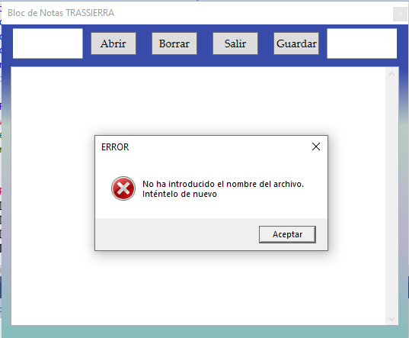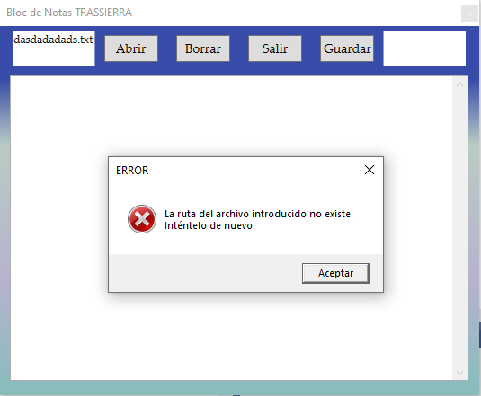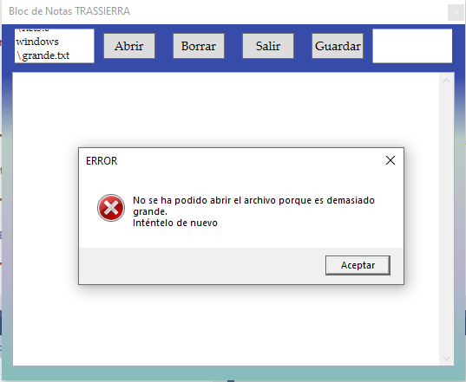

- Se pulsa el botón Abrir y se abre el fichero de forma correcta.

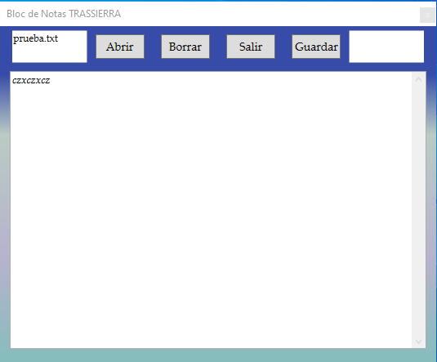

- Se pulsa el botón Borrar y se borran las tres cajas de texto. Para ello, llama al método Clear() desde cada TextBox.

- Se pulsa el botón Salir y se cierra el programa. Simplemente llama al método Close().

- Se pulsa el botón Guardar y se pueden producir errores en el nombre introducido del fichero, que serán controlados mediante excepciones: no se introduce ninguno o cualquier otro error que pudiera darse (se mostraría el mensaje y tipo de la excepción).

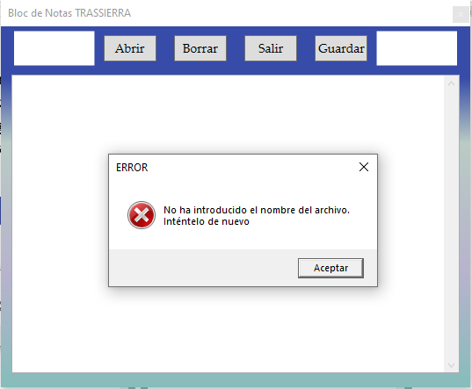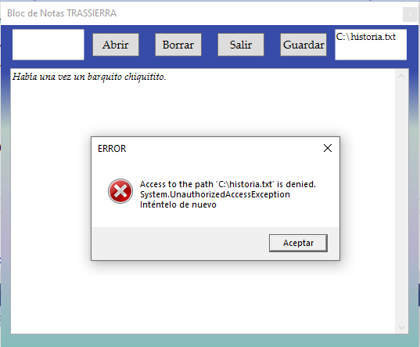

- Se pulsa el botón Guardar y se guarda la información en el fichero de forma correcta.
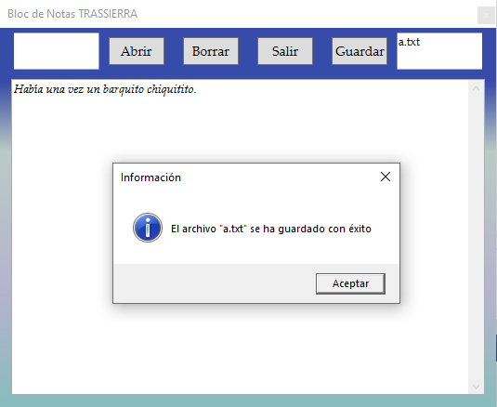

- REQUISITOS DE PROGRAMACIÓN

- Todos los TextBox deben llamarse txt + Palabra descriptiva en mayúscula. Ejemplo: txtOrigen, txtDestino,…

- Todos los botones deben llamarse btn + Palabra descriptiva en mayúscula. Ejemplo: btnAbrir, btnSalir…

- Cuando se produzca un error al intentar abrir o guardar el fichero, tras mostrar el mensaje de error, se ejecutará el método Focus() sobre la caja de texto que haya generado el error. Por ejemplo, si se produce un error porque el fichero que se quiere abrir no existe, se mostrará el mensaje y a continuación se situará el foco sobre la caja de texto para el fichero origen.

Créate un método privado para esto, al que le pases la cadena de texto correspondiente al error generado y la caja de texto sobre la que hay que colocar el foco.

- Pon comentarios, tanto en el archivo .cs como en xaml.

